ENERO 2024

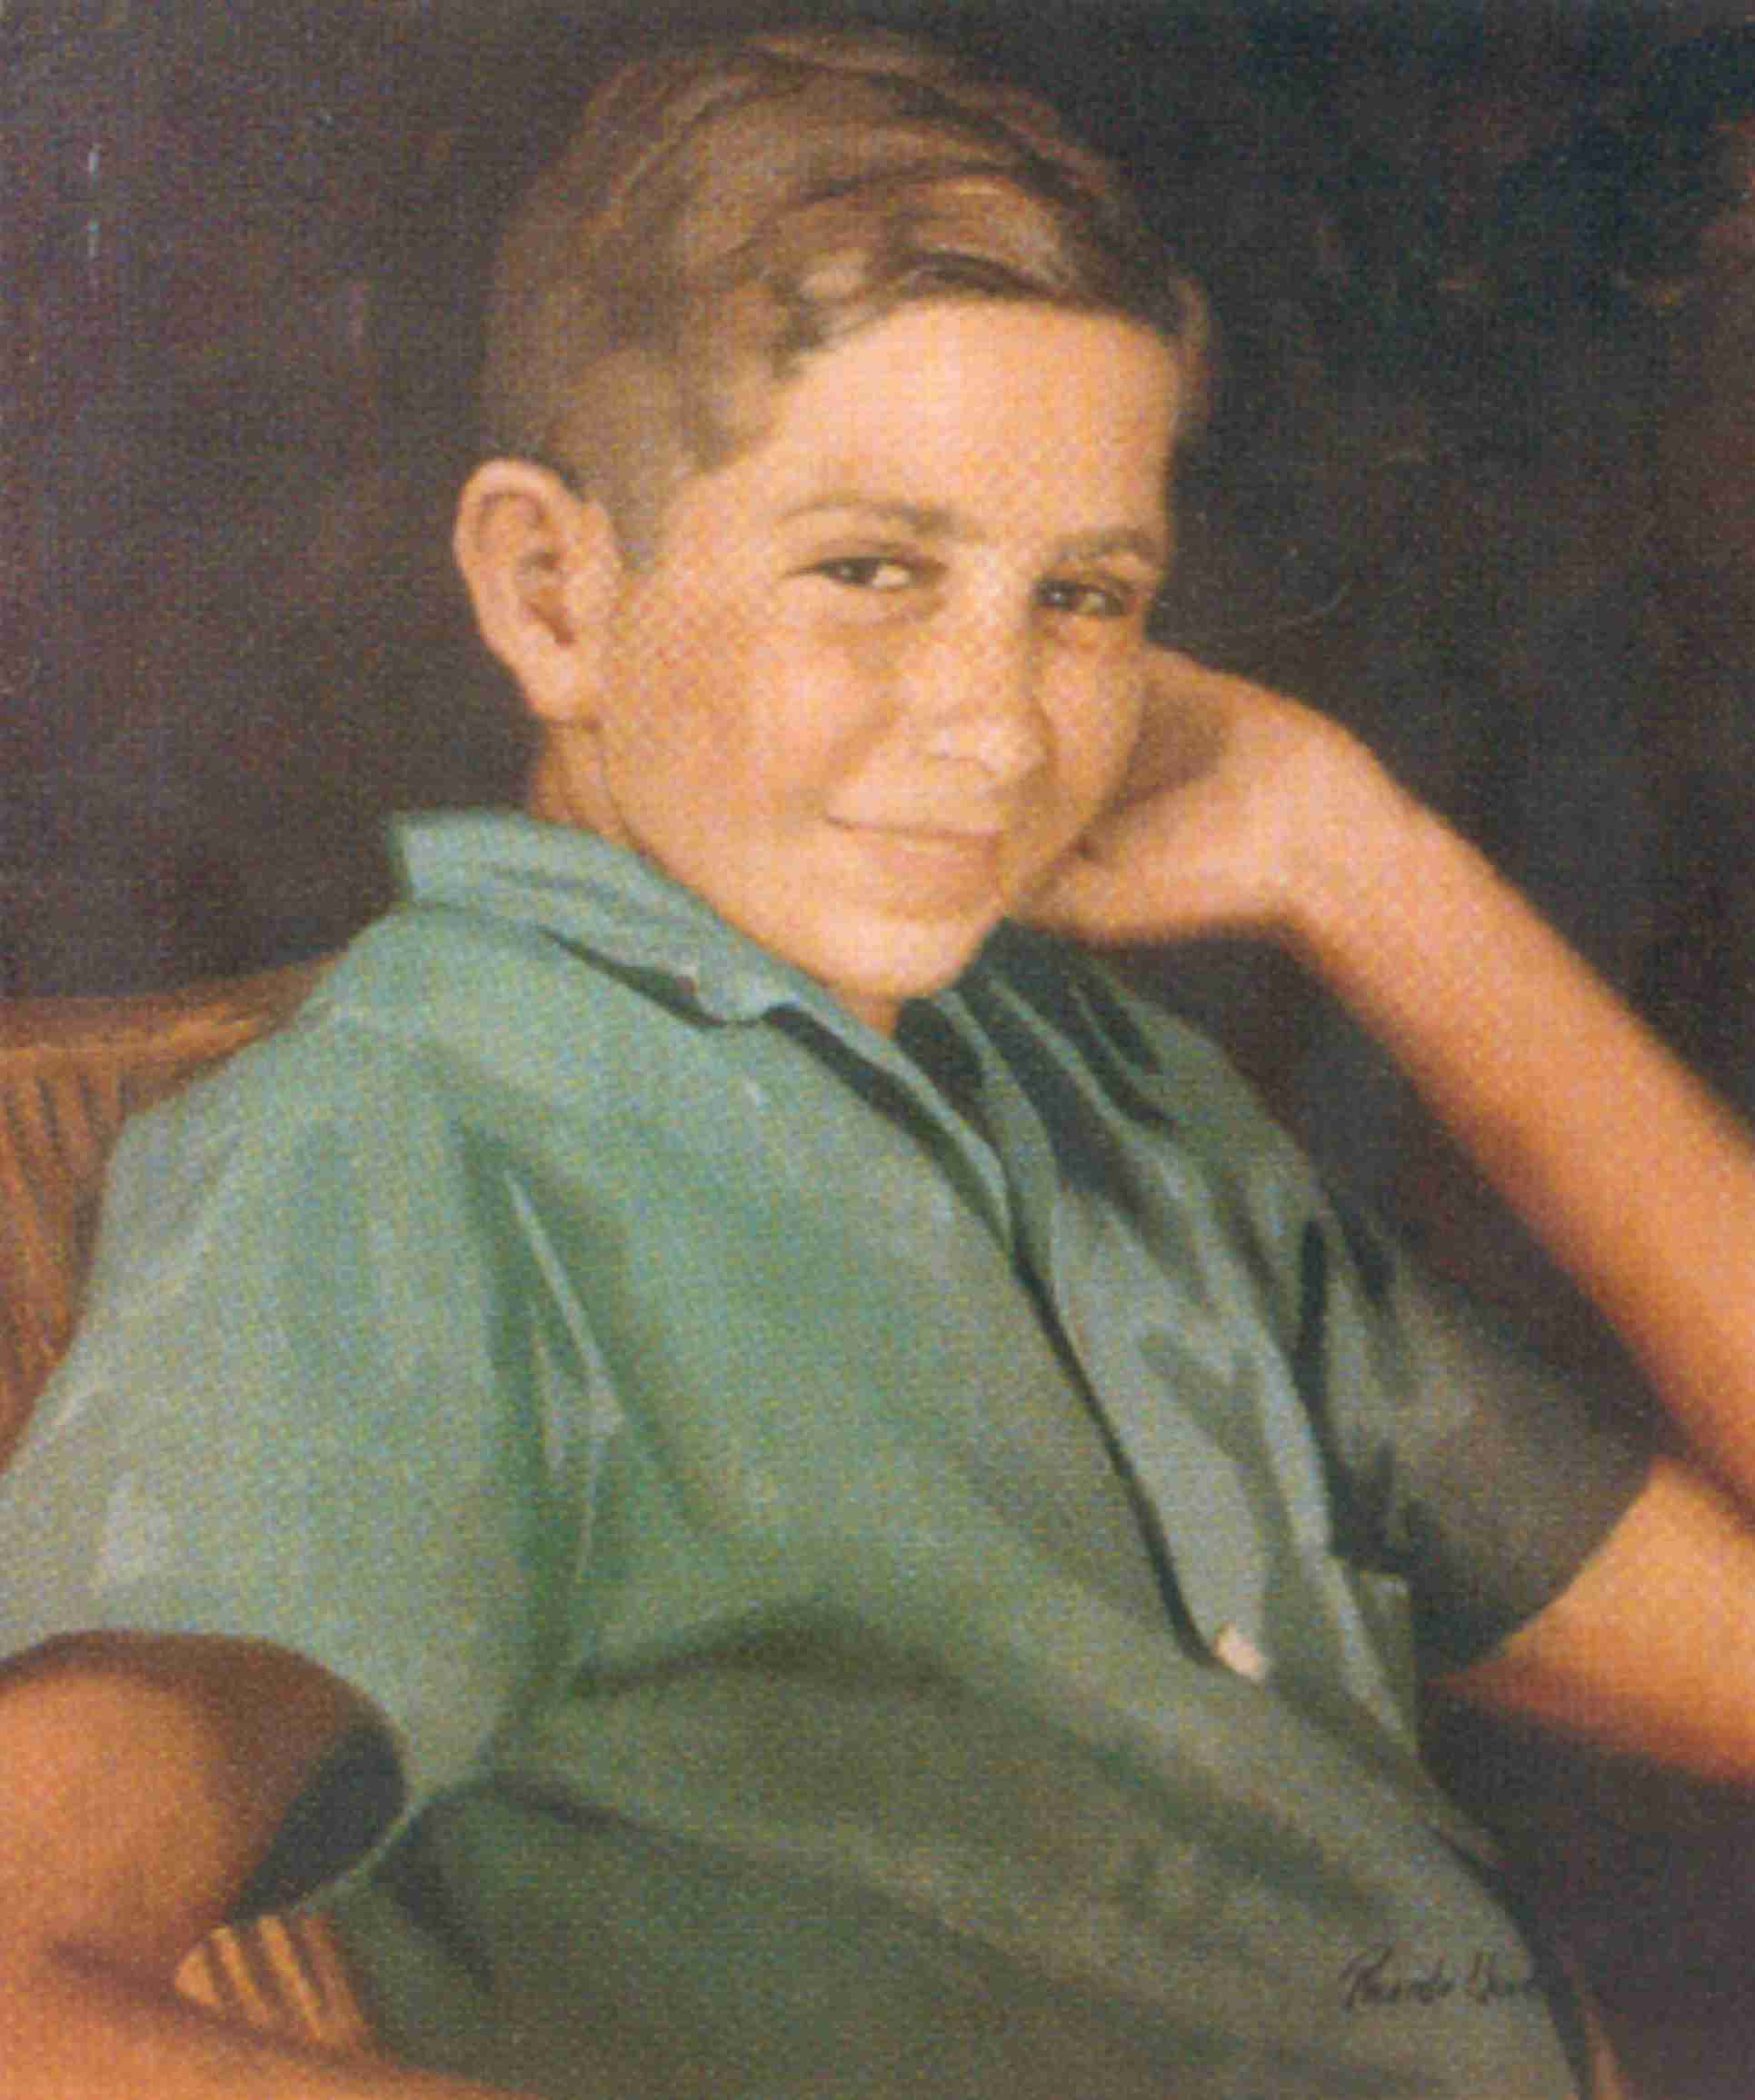

Faustino Pérez-Manglano Magro

Lunes | Martes | Miércoles | Jueves | Viernes | Sábado | Domingo
1 | 2 | 3 | 4 | 5 | 6 | 7
8 | 9 | 10 | 11 | 12 | 13 | 14
15 | 16 | 17 | 18 | 19 | 20 | 21
22 | 23 | 24 | 25 | 26 | 27 | 28
29 | 30 | 31

FEBRERO 2024

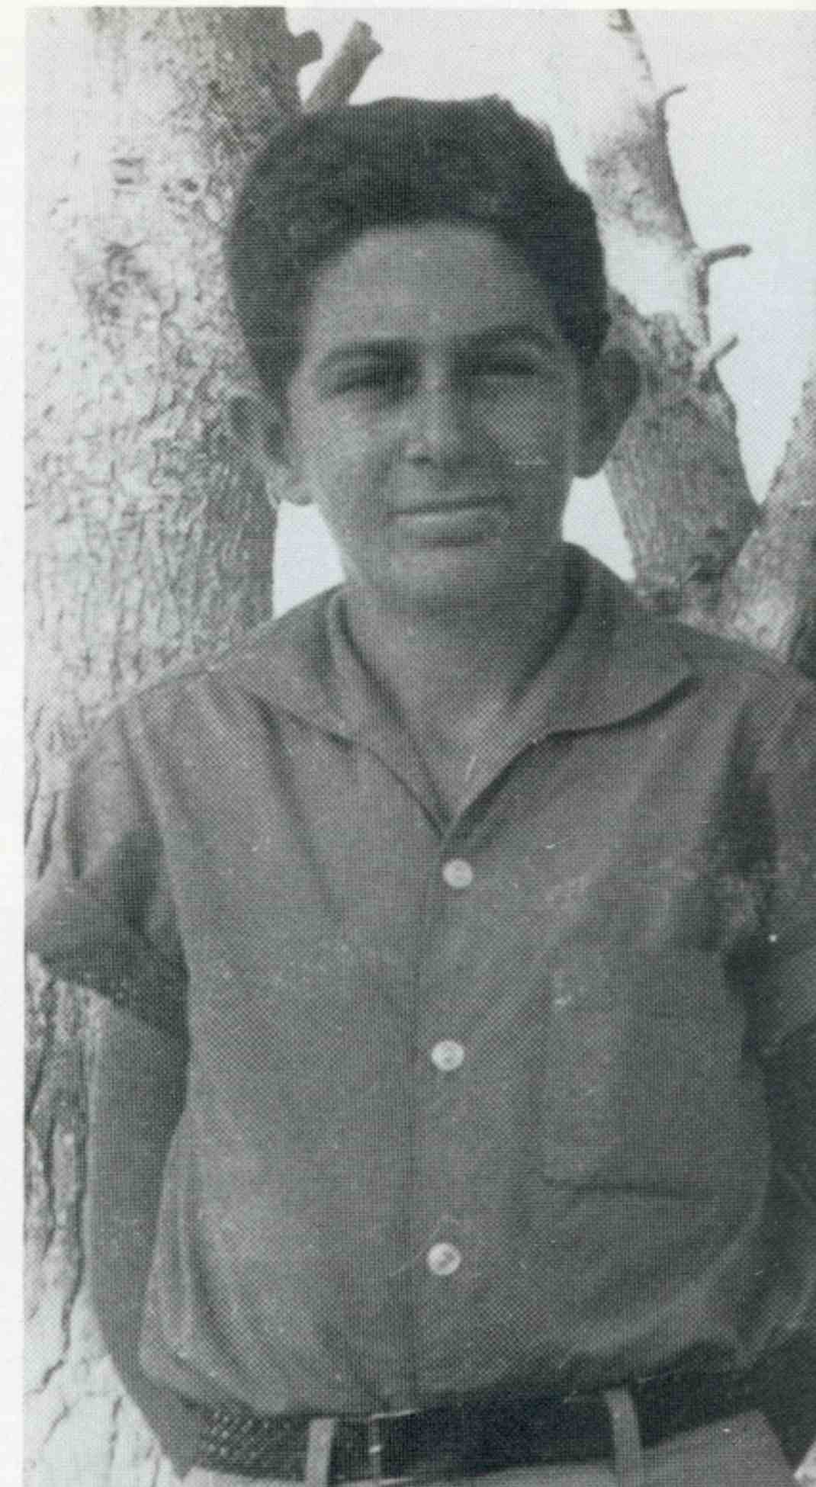

Faustino en el monte

Lunes | Martes | Miércoles | Jueves | Viernes | Sábado | Domingo
 |  |  | 1 | 2 | 3 | 4
5 | 6 | 7 | 8 | 9 | 10 | 11
12 | 13 | 14 | 15 | 16 | 17 | 18
19 | 20 | 21 | 22 | 23 | 24 | 25
26 | 27 | 28 | 29

MARZO 2024

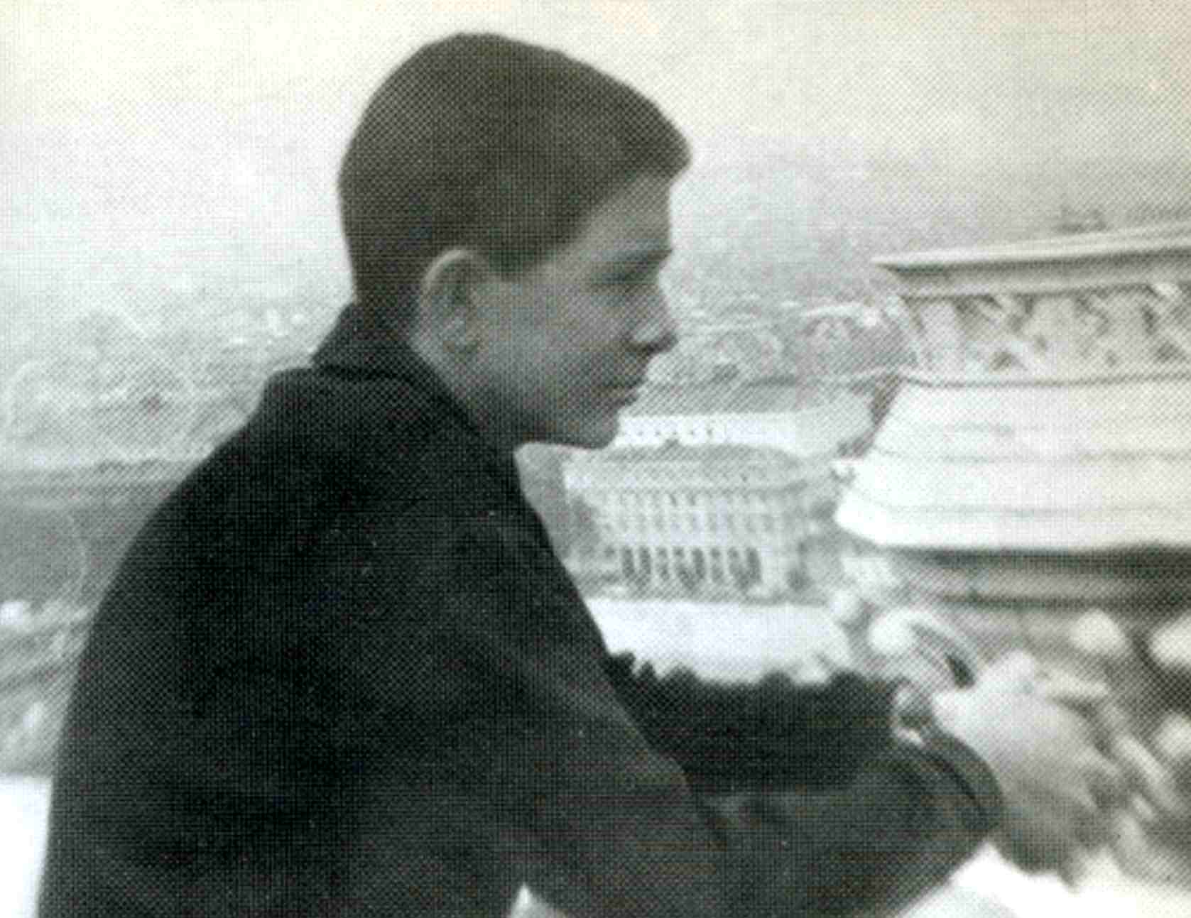

Faustino en la Torre de Nôtre-Dame (París)

Lunes | Martes | Miércoles | Jueves | Viernes | Sábado | Domingo
 |  |  |  | 1 | 2 | 3 (*)
4 | 5 | 6 | 7 | 8 | 9 | 10
11 | 12 | 13 | 14 | 15 | 16 | 17
18 | 19 | 20 | 21 | 22 | 23 | 24
25 | 26 | 27 | 28 | 29 | 30 | 31

(*) 50 aniversario de la muerte de Faustino

ABRIL 2024

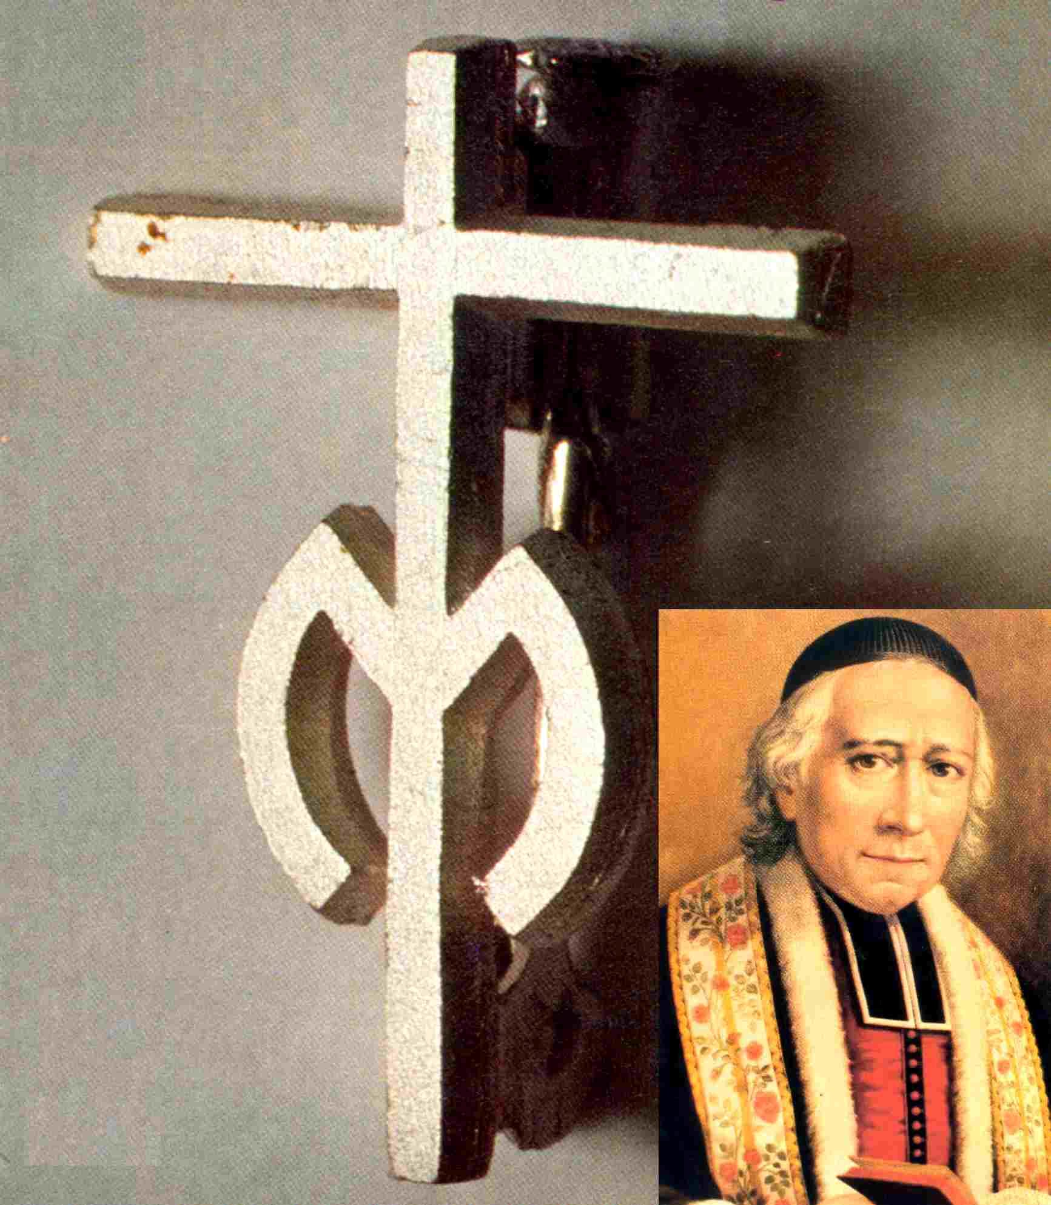

El Padre Chaminade, fundador de los Marianistas,
nació el 8 de Abril de 1761

Lunes | Martes | Miércoles | Jueves | Viernes | Sábado | Domingo
1 | 2 | 3 | 4 | 5 | 6 | 7
8 | 9 | 10 | 11 | 12 | 13 | 14
15 | 16 | 17 | 18 | 19 | 20 | 21
22 | 23 | 24 | 25 | 26 | 27 | 28
29 | 30

MAYO 2024

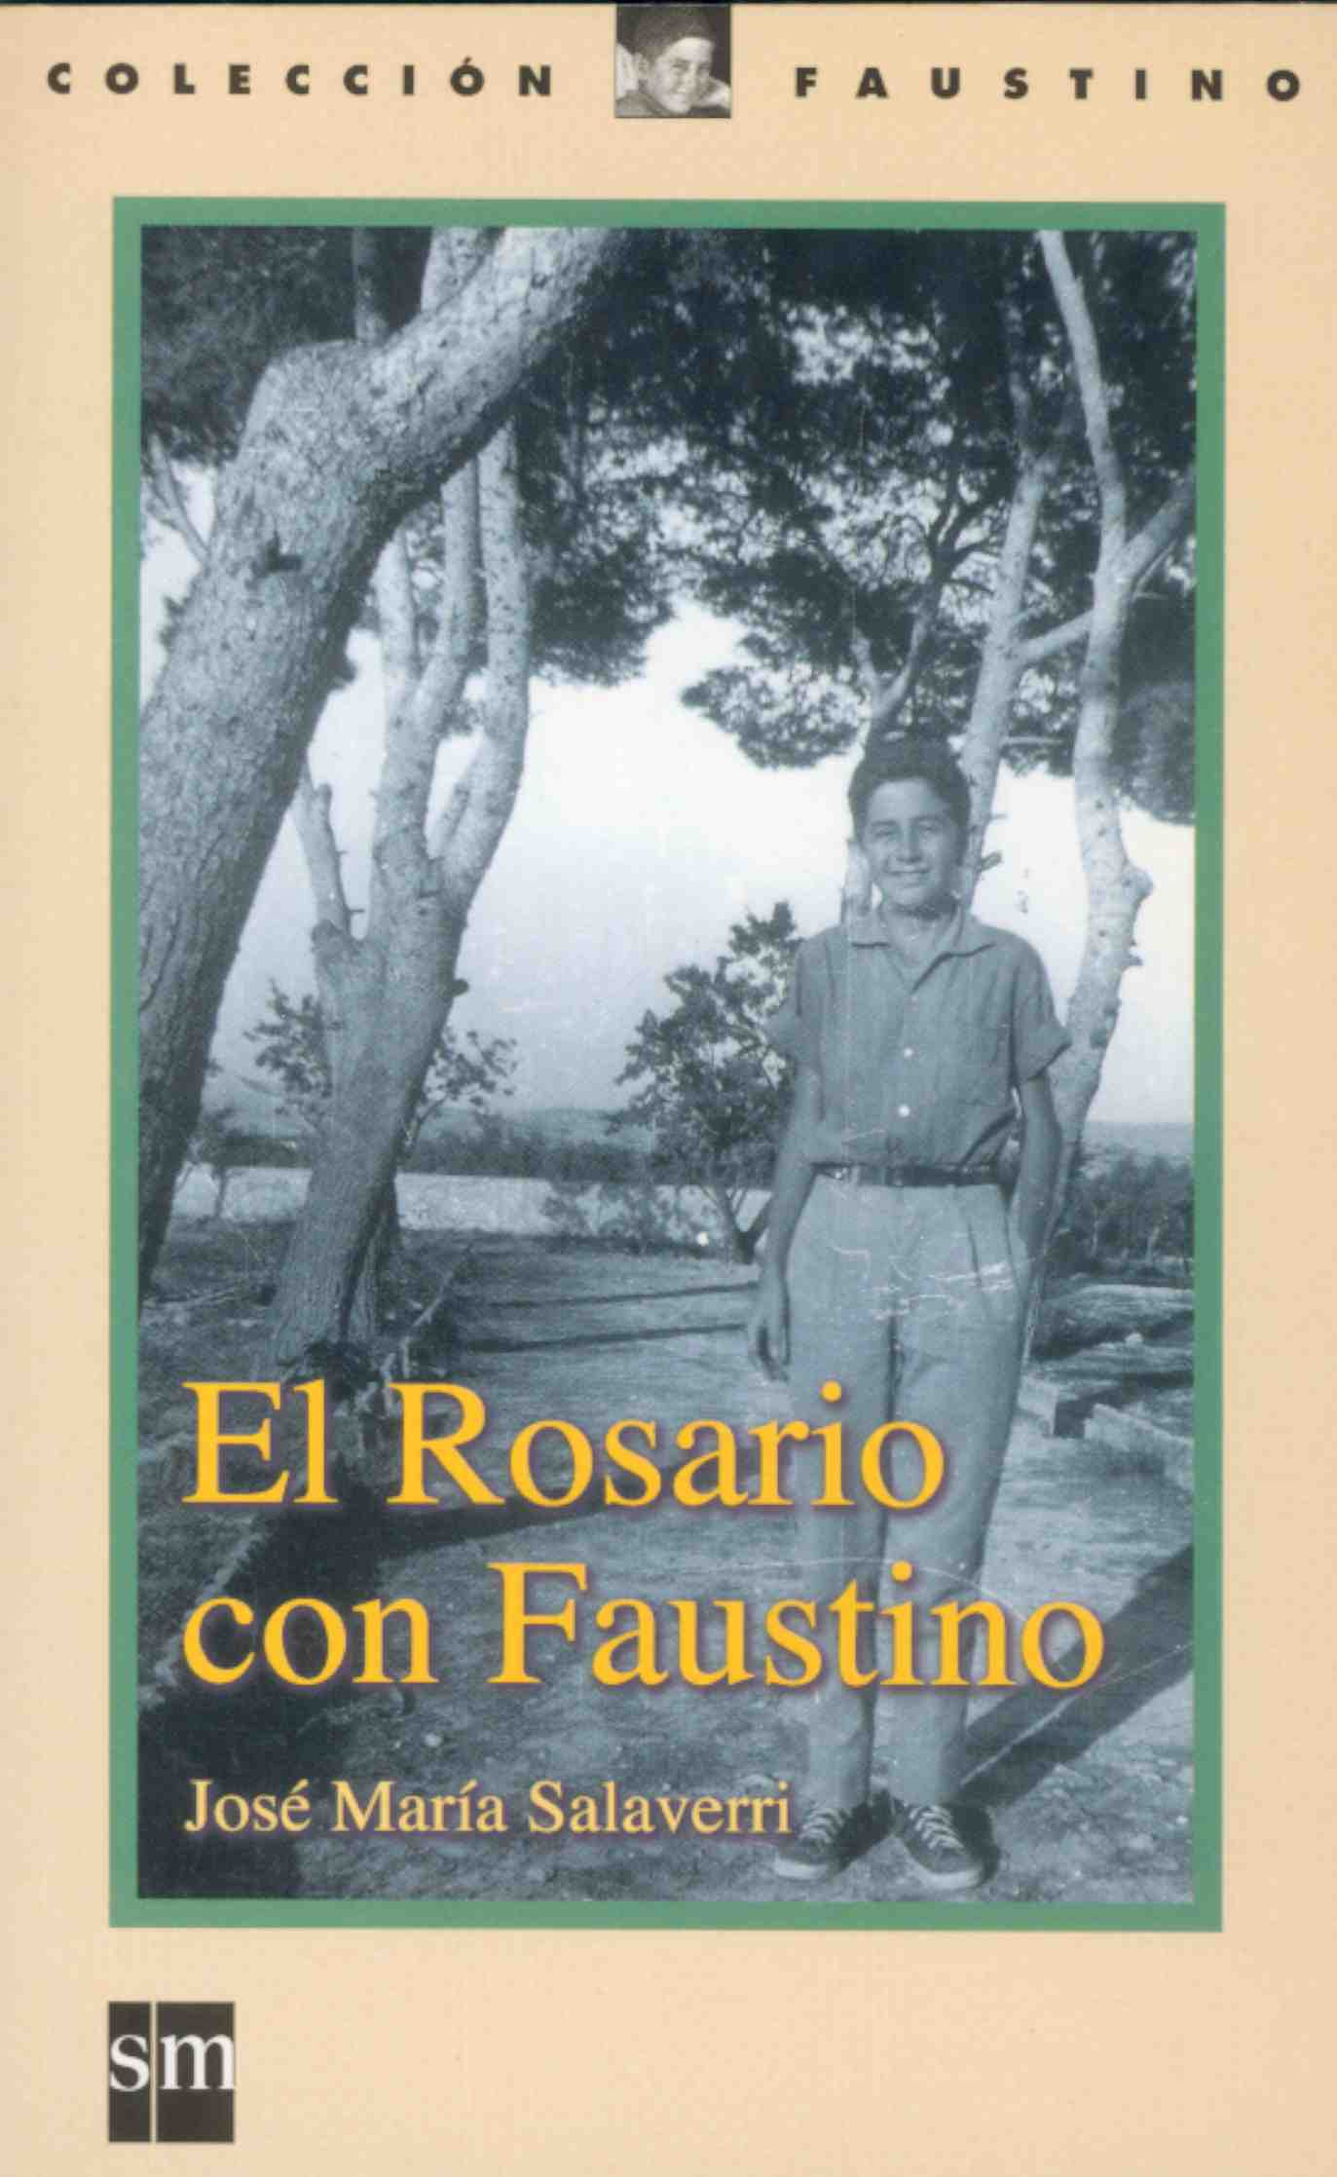

Mes de mayo, mes de la Virgen.
Faustino trataba de rezar el Rosario todos los días

Lunes | Martes | Miércoles | Jueves | Viernes | Sábado | Domingo
 |  | 1 | 2 | 3 | 4 | 5
6 | 7 | 8 | 9 | 10 | 11 | 12
13 | 14 | 15 | 16 | 17 | 18 | 19
20 | 21 | 22 | 23 | 24 | 25 | 26
27 | 28 | 29 | 30 | 31

JUNIO 2024

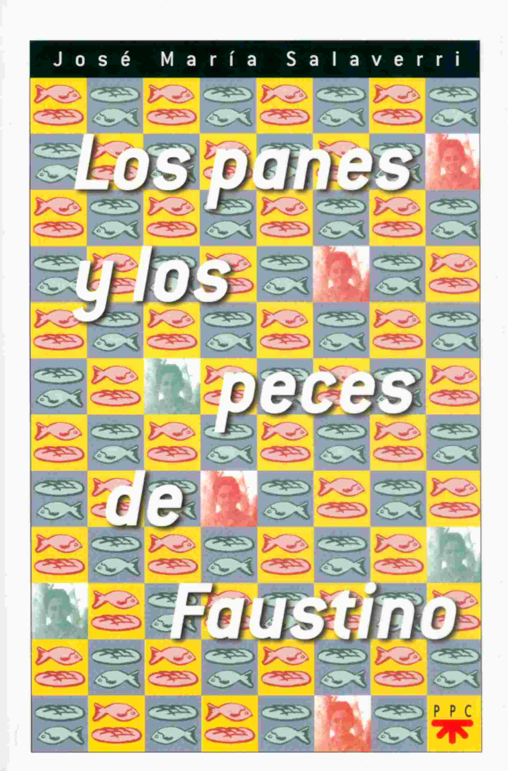

Este libro recoge más de 350 testimonios

Lunes | Martes | Miércoles | Jueves | Viernes | Sábado | Domingo
 |  |  |  |  | 1 | 2
3 | 4 | 5 | 6 | 7 | 8 | 9
10 | 11 | 12 | 13 | 14 | 15 | 16
17 | 18 | 19 | 20 | 21 | 22 | 23
24 | 25 | 26 | 27 | 28 | 29 | 30

JULIO 2024

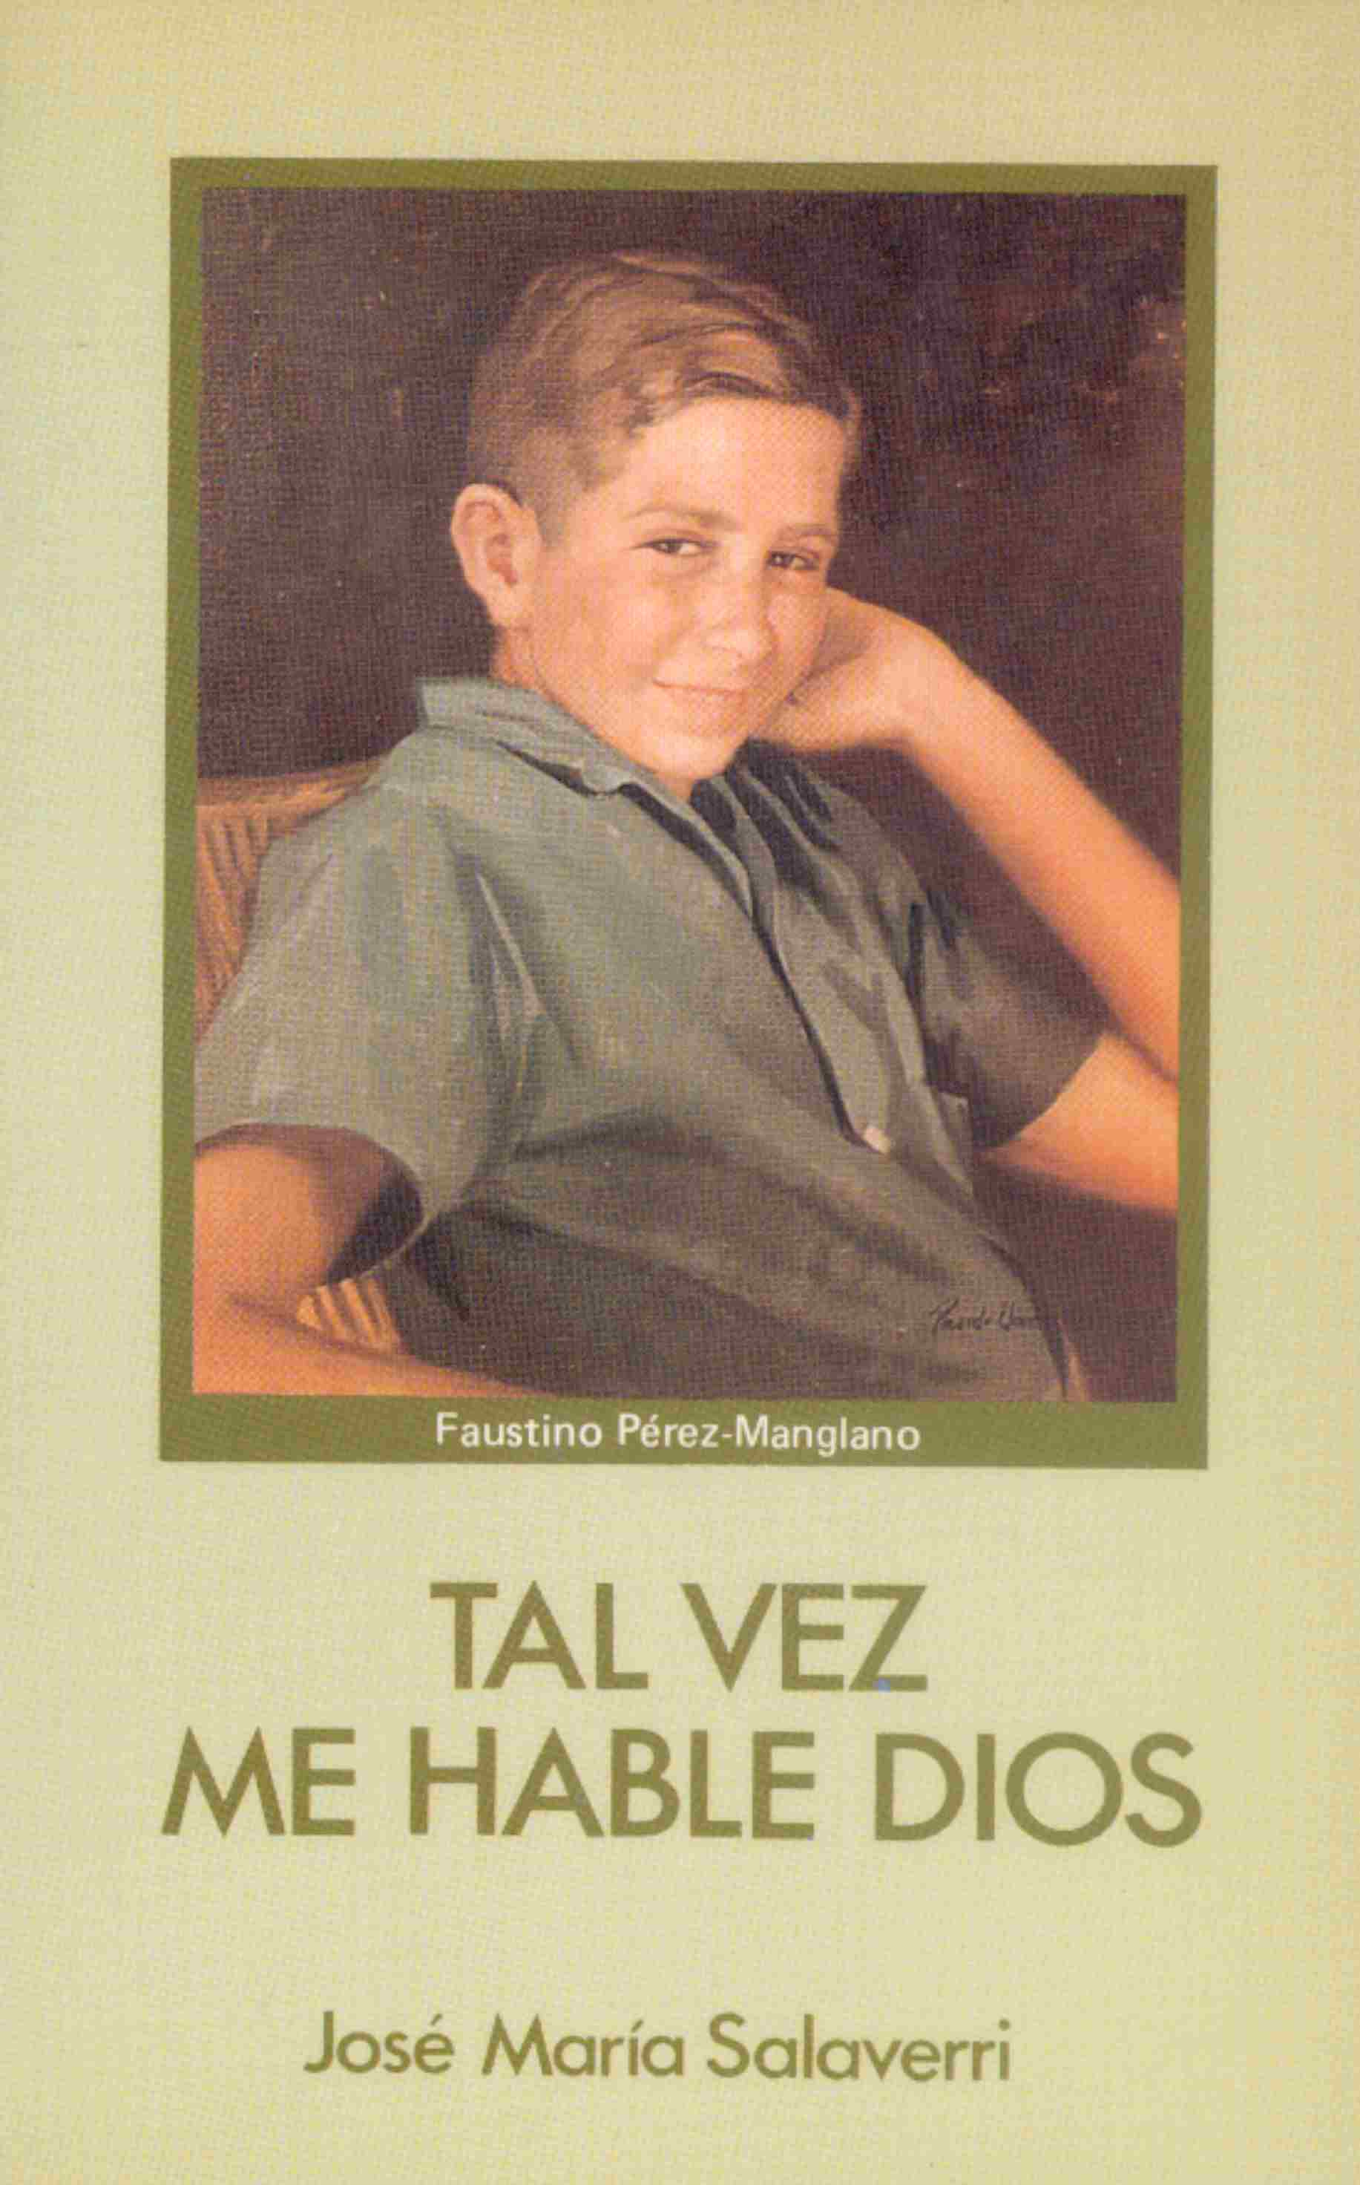

Biografía de Faustino

Lunes | Martes | Miércoles | Jueves | Viernes | Sábado | Domingo
1 | 2 | 3 | 4 | 5 | 6 | 7
8 | 9 | 10 | 11 | 12 | 13 | 14
15 | 16 | 17 | 18 | 19 | 20 | 21
22 | 23 | 24 | 25 | 26 | 27 | 28
29 | 30 | 31

AGOSTO 2024

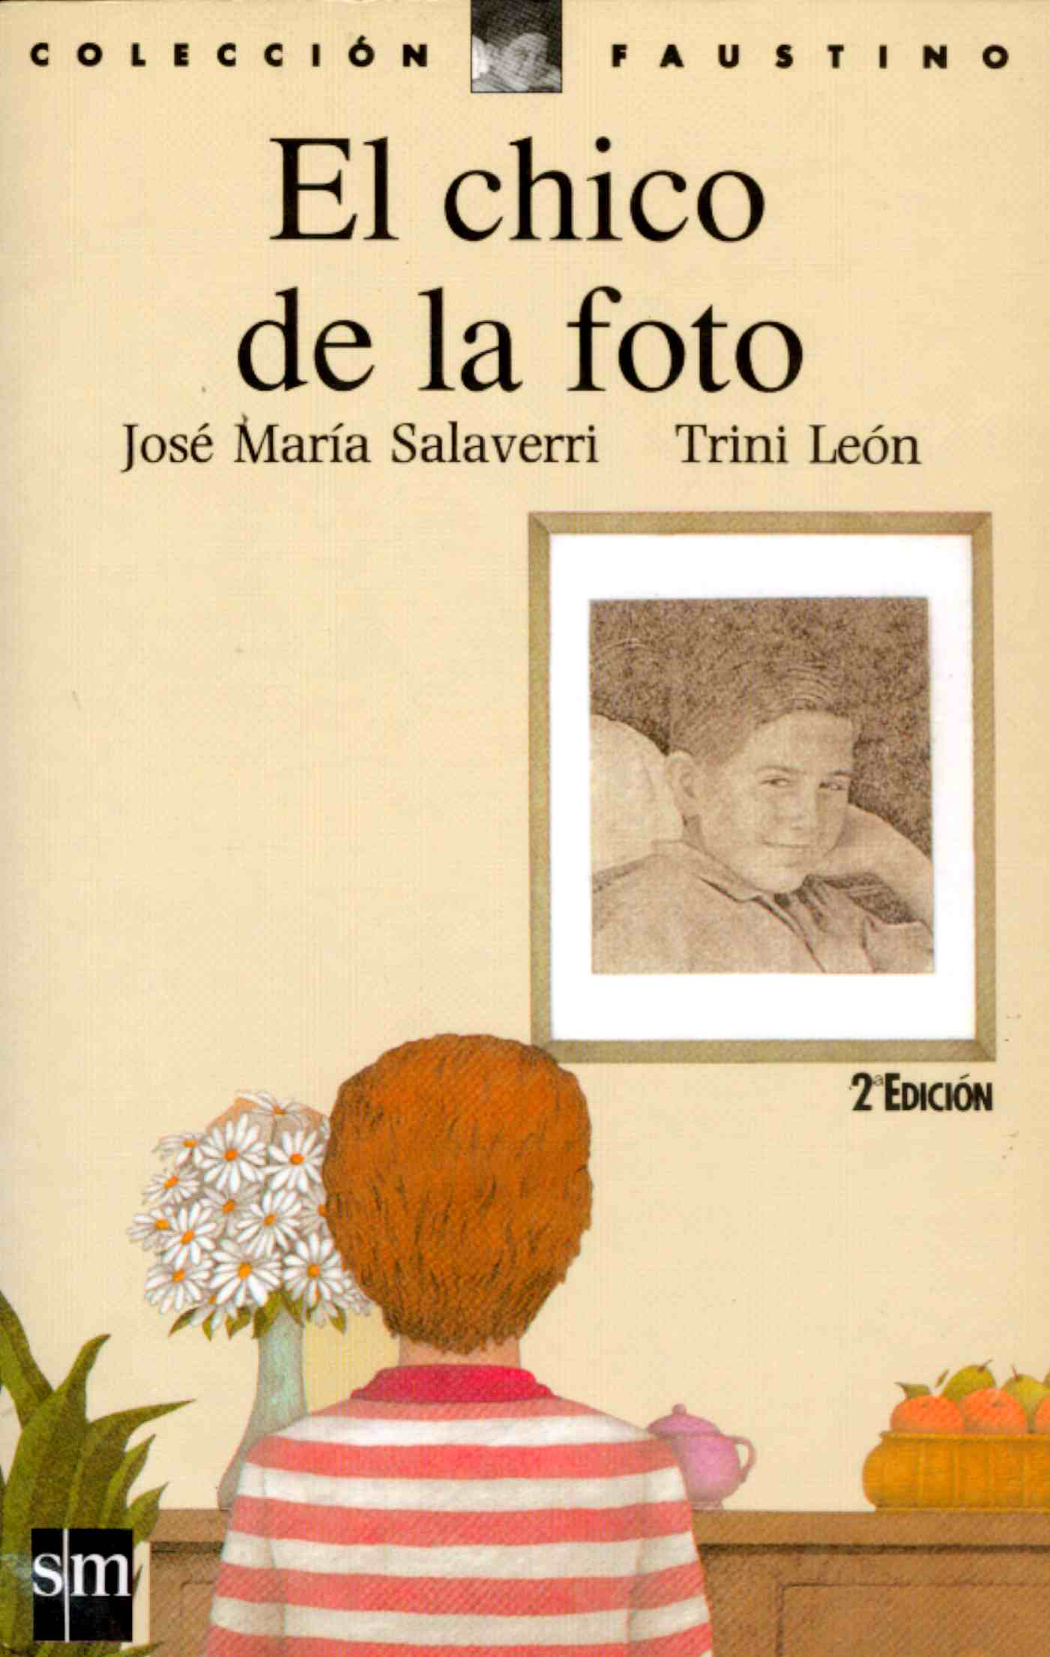

Una novela juvenil sobre Faustino

Lunes | Martes | Miércoles | Jueves | Viernes | Sábado | Domingo
 |  |  | 1 | 2 | 3 | 4
5 | 6 | 7 | 8 | 9 | 10 | 11
12 | 13 | 14 | 15 | 16 | 17 | 18
19 | 20 | 21 | 22 | 23 | 24 | 25
26 | 27 | 28 | 29 | 30 | 31

SEPTIEMBRE 2024

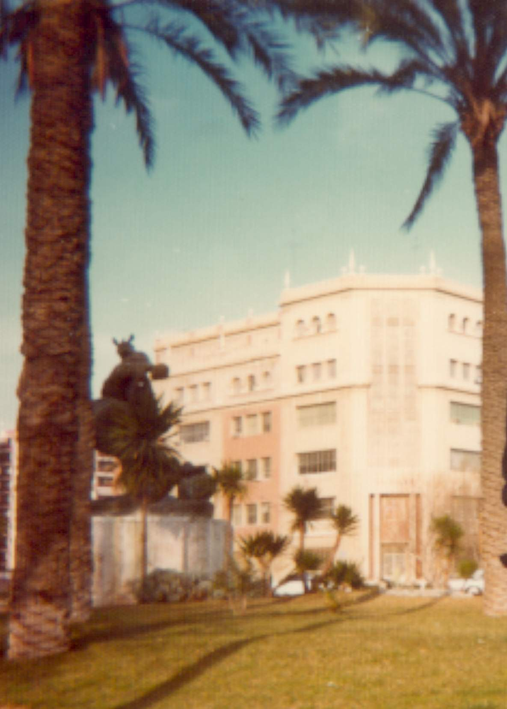

Colegio del Pilar de Valencia,
donde Faustino cursó sus estudios.

Lunes | Martes | Miércoles | Jueves | Viernes | Sábado | Domingo
 |  |  |  |  |  | 1
2 | 3 | 4 | 5 | 6 | 7 | 8
9 | 10 | 11 | 12 | 13 | 14 | 15
16 | 17 | 18 | 19 | 20 | 21 | 22
23 | 24 | 25 | 26 | 27 | 28 | 29
30

OCTUBRE 2024

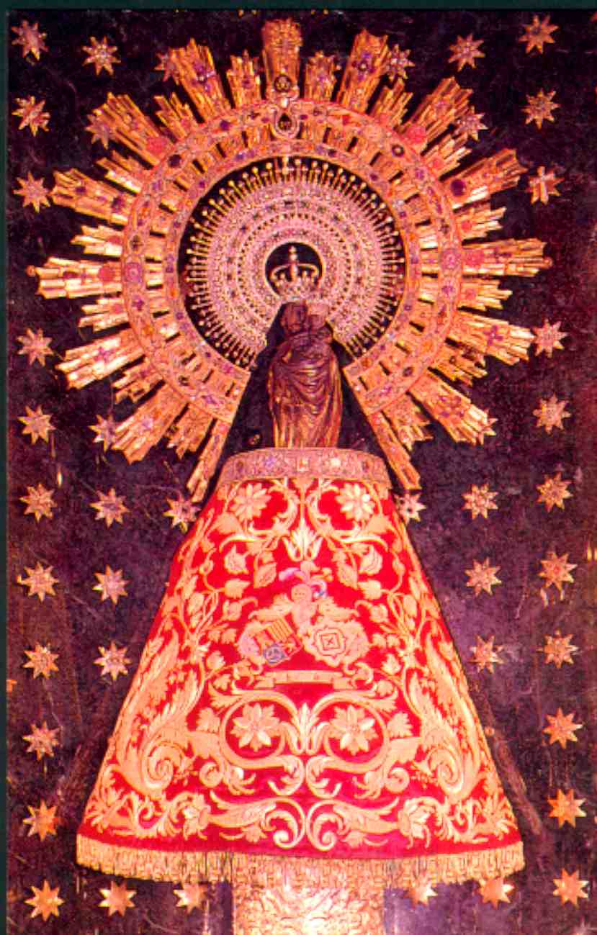

Virgen del Pilar

Lunes | Martes | Miércoles | Jueves | Viernes | Sábado | Domingo
 | 1 | 2 | 3 | 4 | 5 | 6
7 | 8 | 9 | 10 | 11 | 12 | 13
14 | 15 | 16 | 17 | 18 | 19 | 20
21 | 22 | 23 | 24 | 25 | 26 | 27
28 | 29 | 30 | 31

NOVIEMBRE 2024

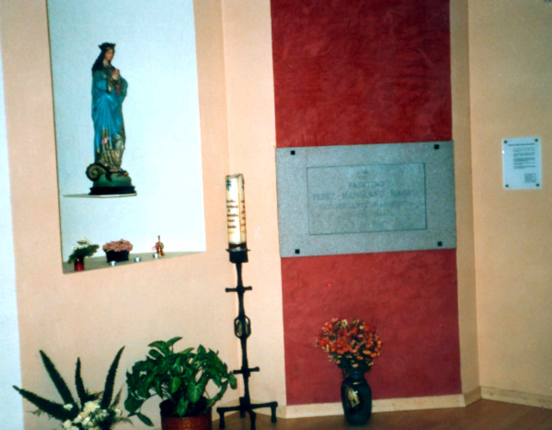

Tumba de Faustino junto a la imagen de la Virgen a la que rezaba.
Colegio Nuestra Señora del Pilar, Valencia (España)

Lunes | Martes | Miércoles | Jueves | Viernes | Sábado | Domingo
 |  |  |  | 1 | 2 | 3
4 | 5 | 6 | 7 | 8 | 9 | 10
11 | 12 | 13 | 14 | 15 | 16 | 17
18 | 19 | 20 | 21 | 22 | 23 | 24
25 | 26 | 27 | 28 | 29 | 30

DICIEMBRE 2024

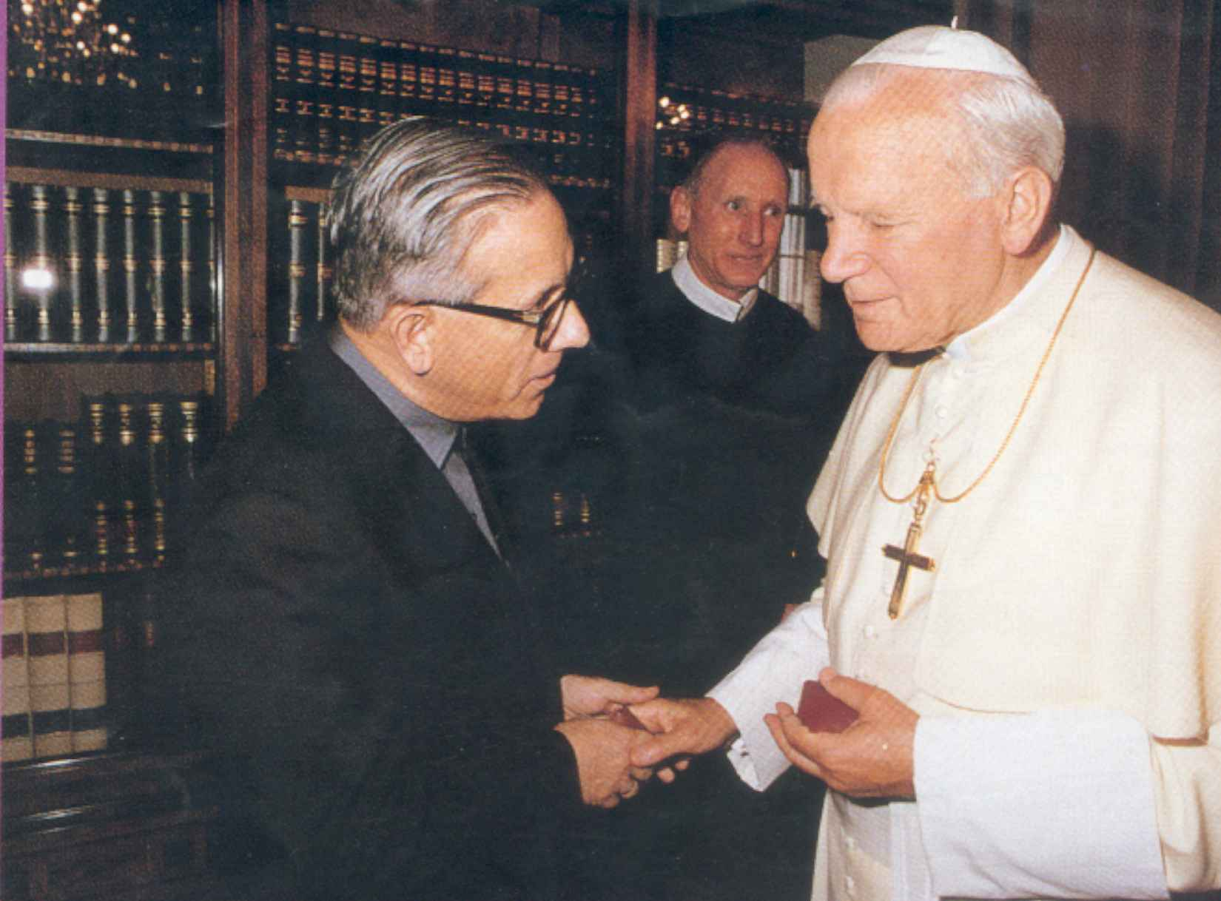

El P. José María Salaverri, autor de los libros sobre Faustino,
junto a Su Santidad el Papa Juan Pablo II

Lunes | Martes | Miércoles | Jueves | Viernes | Sábado | Domingo
 |  |  |  |  |  | 1
2 | 3 | 4 | 5 | 6 | 7 | 8
9 | 10 | 11 | 12 | 13 | 14 | 15
16 | 17 | 18 | 19 | 20 | 21 | 22
23 | 24 | 25 | 26 | 27 | 28 | 29
30 | 31

